Старший лейтенант Алёшкин Максим Григорьевич, командир взвода управления миномётной батареи десантно-штурмового батальона 155 отдельной бригады морской пехоты.
Родился 23 ноября 1989 года в селе Петровка Красногвардейского района Автономной Республики Крым. В 1996 г. пошел в 1 класс Октябрьской средней школы №2.
В 1999 году с семьей переехал в Брянскую область, где в 2007 году окончил Холмечскую среднюю школу. В школе увлекался математикой, удивляя педагогов неординарным решением задач. Занимался в военно-патриотическом клубе «Витязь» и уже в 8 классе принял решение стать военным.
Поступил в Тульский артиллерийско-инженерный институт, с 2010 года продолжил обучение в Пензенском филиале военно-учебного научного центра сухопутных войск, который окончил с отличием и получил распределение в 155 отдельную бригаду морской пехоты Тихоокеанского флота.
Приняв присягу ещё на первом курсе, он до последнего дня оставался верным воинскому долгу.
За время прохождения службы принимал участие в специальной операции в Сирийской Арабской Республике. Также, принимал участие в миротворческой операции в Нагорном Карабахе. Принимал участие в специальной военной операции на Украине,
Его минометная батарея в составе батальонно - тактической группы участвовала в битве за Мощун. В ходе боя старший лейтенант Алешкин Максим Григорьевич умело и грамотно руководил огнём артиллерии. При артиллерийском обстреле противника руководил выводом техники и личного состава батареи из-под огня, но сам с водителем погиб в бою 15-го марта 2022-го года.
За проявленный героизм и мужество старший лейтенант Алешкин Максим Григорьевич был награждён «Орденом Мужества» посмертно.
30 августа в Холмечской средней школе прошло торжественное открытие памятной доски Максиму Алешкину.
На церемонии собрались руководство района, педагоги, юнармейцы, школьники, жители населенного пункта.
Почетное право открыть памятную доску было предоставлено отцу Григорию Алешкину и брату погибшего Роману Алешкину.
Выступая перед участниками мероприятия, отец Максима поблагодарил учителей за то, что воспитали сына-героя. Обращаясь к молодому поколению, он призвал помнить и учить историю. Ведь народ, непомнящий своего прошлого, не имеет будущего.
Память погибшего почтили минутой молчания. К открывшейся доске возложили цветы.
В День народного единства на Аллее Славы Героям Советского Союза посёлка Красногвардейское состоялась церемония открытия памятного знака в честь жителей района, погибших при исполнении воинского долга в ходе специальной военной операции.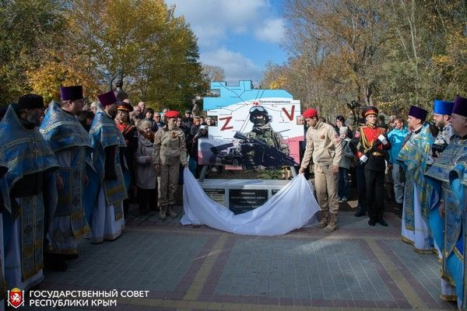 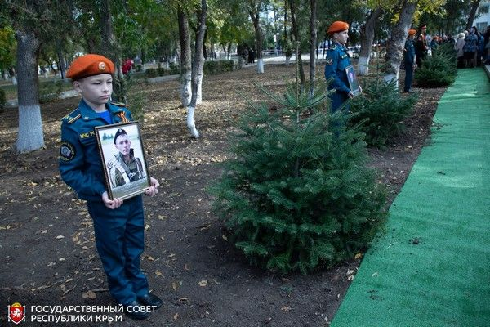 В память о павших крымчанах собравшиеся возложили цветы к мемориалу, высадили саженцы пихты, а также заложили капсулу с посланием потомкам. 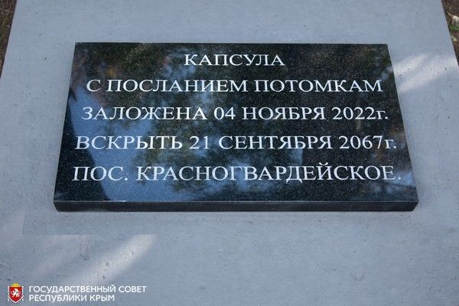

Ссылка:https://брянский-рабочий.рф/news/v_holmechah_otkryili_pamyatnuyu_dosku_maksimu_aleshkinu_10337.html

Ссылка: https://crimea-news.com/politics/2022/11/04/986732.html

Герои уходят смиренно,
В свой путь вековой навсегда.
Немедленно, чаще мгновенно.
Зовет за собой их звезда.
Как будто прощальным салютом
Комета мелькнула вдали.
И ночь... И опять уже утро...
Как трудно дожить до зари.
Герои уходят навечно,
Свой выполнив долг до конца.
У них впереди - бесконечность.
Запомнят их наши сердца.

Адрес:
297000
п. Красногвардейское,
ул. Энгельса, 21
E-mail: biblioteka.77mail.ru
сайт:
http://кцбс.рф/
ВК:
https://vk.com/kr_lib
телефон: 2 – 48 – 11

Составил библиограф: Дьякова, О.
МБУК «ЦБС»
Красногвардейского района РК

Серия «Их имена
в наших сердцах»

«В памяти живы герои Z» Памятка
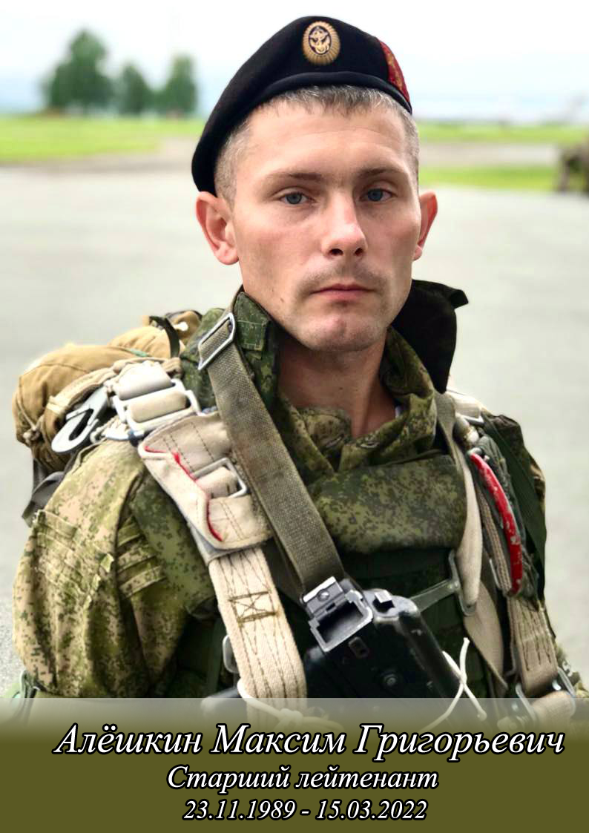
Участник Специальной Военной операции

